Kompetenz und Vielseitigkeit im Unternehmen: Ausbildungsstart an den Eckert Schulen
Es gibt viele entscheidende Momente im Leben junger Nachwuchstalente: der Beginn oder der erfolgreiche Abschluss einer Ausbildung reihen sich in die Liste der wichtigsten Meilensteine im persönlichen Werdegang ein. Im September 2023 erhielten einige Azubis ihre Abschlusszertifikate, für andere beginnt die berufliche Reise gerade erst.

Vom Abschluss direkt zur Karriere: Die Eckert Schulen feiern den erfolgreichen Ausbildungsabschluss ihrer neuen Mitarbeiter. (Foto: Eckert Schulen)

Endlich geschafft!
Bereits Ende Juni haben vier talentierte Kaufleute für Büromanagement und eine Immobilienkauffrau ihre betriebliche Ausbildung bzw. Umschulung erfolgreich an den Eckert Schulen abschlossen. Die Absolventen haben während ihrer Zeit in der Eckert Unternehmensgruppe herausragende Leistungen erbracht und sich als äußerst engagierte und kompetente Mitarbeiter bewiesen. Sie haben nicht nur fachliches Wissen erworben, sondern auch wichtige Soft Skills wie Teamarbeit, Kommunikation und Problemlösungsfähigkeiten entwickelt.
„Wir sind stolz darauf, Teil ihres Ausbildungsweges gewesen zu sein und freuen uns weiterhin auf eine so positive und langfristige Zusammenarbeit“, so Stephan Koller (Vorstand Aus- und Weiterbildung & Berufliche Rehabilitation). Viele der Azubis werden nahtlos von den Eckert Schulen übernommen und sind von unschätzbarem Wert für das Unternehmen, denn die
jungen Fachkräfte haben nicht nur eine solide Basis an fachlichem Wissen erworben, sondern auch ein tiefes Verständnis für die Unternehmenskultur und interne Abläufe entwickelt. Der halbjährliche Wechsel zwischen den Abteilungen macht die Azubis der Eckert Schulen fit für eine moderne, sich stetig wandelnde Arbeitswelt und die Ausbildung zu einer aufregenden Reise.
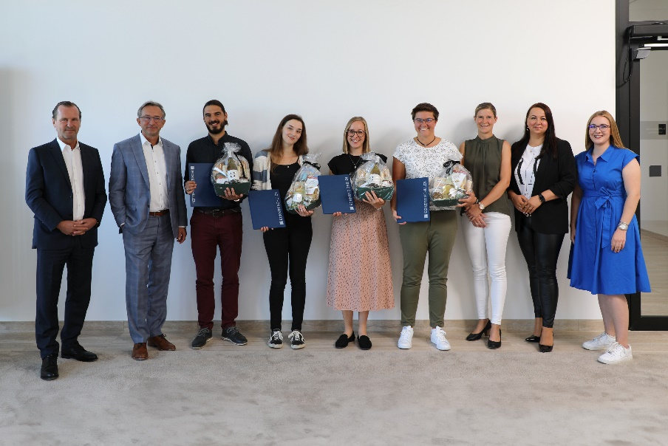
Bildunterschrift: v.l.n.r. Alexander Eckert von Waldenfels (Vorstandsvorsitzender der Eckert Schulen), Stephan Koller (Vorstand Aus- und Weiterbildung & Berufliche Rehabilitation), Atila-Nicolae Joiart, Jennifer Putz, Stefanie Gradl, Rosemarie Brei, Anna Eichinger (Leitung Personalmanagement), Silvia Pfeffer (Geschäftsbereichsleitung Kaufmännisches Immobilienmanagement) und Laura Gref (Personalmanagement) (Foto: Eckert Schulen)

3.. 2.. 1.. Ausbildungsstart!
Mit großer Freude begrüßen die Eckert Schulen seit dem 1. September auch neue motivierte Nachwuchskräfte in unserem Unternehmen. Unter den Neuzugängen befinden sich fünf angehende Kaufleute für Büromanagement, eine Immobilienkauffrau, ein Fachinformatiker für Systemintegration und ein Schreiner. Die neuen Auszubildenden werden während ihrer Ausbildungszeit umfangreiche Einblicke in die Unternehmensstrukturen und -prozesse der Eckert Schulen erhalten. Die gesamte Belegschaft der Eckert Schulen heißt die neuen Auszubildenden herzlich willkommen und freut sich darauf, sie auf ihrem beruflichen Weg zu begleiten.

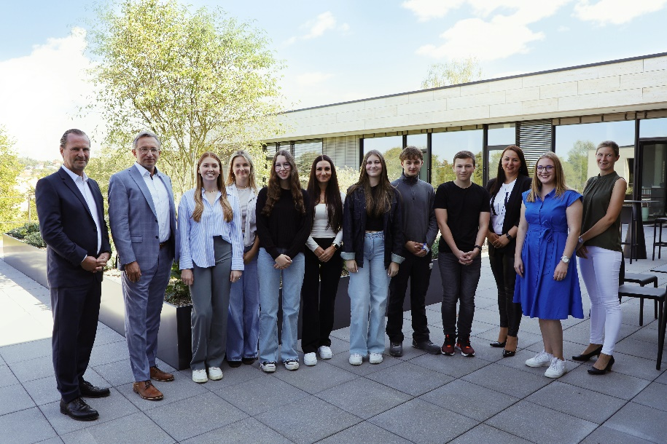
Für die neuen Auszubildenen beginnt nun eine aufregende Zeit an den Eckert Schulen. Sie wechseln alle sechs Monate die Abteilung, um sich fachübergreifend weiterzubilden. (Foto: Eckert Schulen)

Pressekontakt:
Dr. Robert Eckert Schulen AG
Dr.-Robert-Eckert-Str. 3, 93128 Regenstauf
Telefon: +49 (9402) 502-480, Telefax: +49 (9402) 502-6480
E-Mail: andrea.radlbeck@eckert-schulen.de
Web: www.eckert-schulen.de
___________________________________
Die Eckert Schulen sind eines der führenden privaten Unternehmen für berufliche Bildung, Weiterbildung und Rehabilitation in Deutschland. In der über 75-jährigen Firmengeschichte haben mehr als 150.000 Menschen einen erfolgreichen Abschluss und damit bessere berufliche Perspektiven erreicht. Die Eckert Schulen tragen dazu bei, dass möglichst viele eine qualifizierte Aus- und Weiterbildung erhalten. Das Bildungskonzept „Eckert 360 Grad“ stimmt die unterschiedlichen Lebenskonzepte mit den angestrebten Berufswünschen lückenlos und maßgeschneidert aufeinander ab. Die flexible Kursgestaltung, eine praxisnahe Ausbildung und ein herausragendes technisches Know-how sorgen für eine Erfolgsquote von bis zu 100 Prozent und öffnen Türen zu attraktiven Arbeitgebern.

